Лабораторная работа №6

Основы работы с Midnight Commander (mc). Структура программы на языке ассемблера NASM. Системные вызовы в ОС GNU Linux

Киньябаева Аиша Иделевна

Содержание

# 1 Цель работы

Целью работы является приобретение практических навыков работы в Midnight Commander, а также освоение инстркуции языка ассемблера mov и int.

# 2 Задание

Изучение навыков работы в Midnight Commander, написание небольших команд.

# 3 Выполнение лабораторной работы

Открытие midnignt commander в терминале (рис. 1)

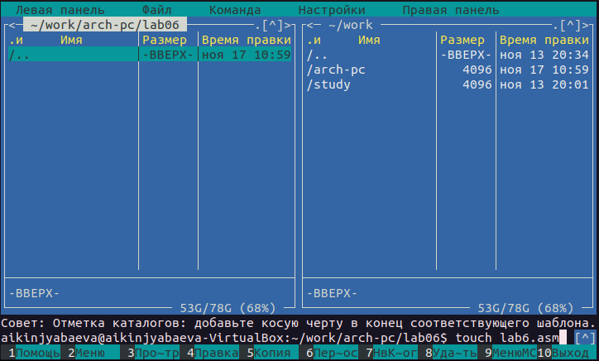

Рис. 1: MC

Написание программы на ассемблере и компиляция кода (рис. 2)

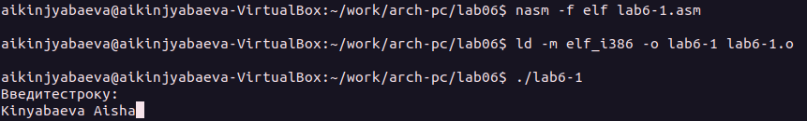

Рис. 2: lab6-1.asm

Копирование файлов в МС (рис. 3)

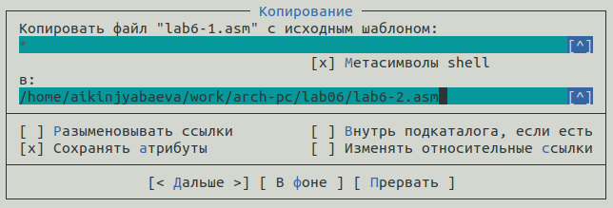

Рис. 3: copy

Написание программы с помощью внешнего файла in_out.asm (рис. 4)

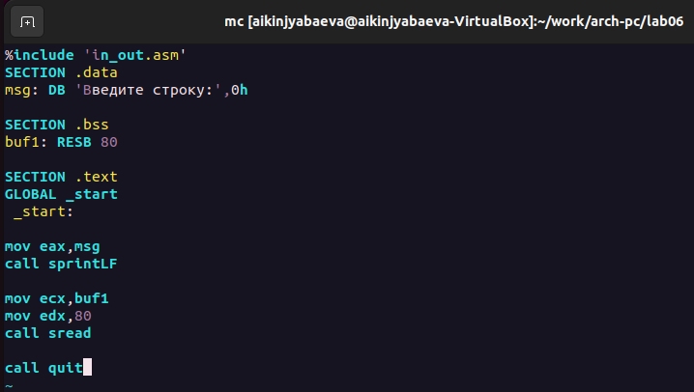

Рис. 4: in_out.asm

Компиляция второго файла lab6-2.asm (рис. 5)

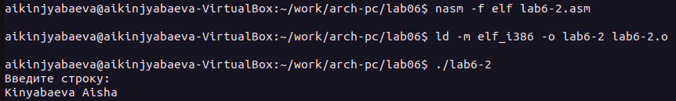

Рис. 5: lab6-2.asm

Изменение подпрограммы в lab6-2.asm sprintLF на sprint(вывод без переноса строки) (рис. 6)

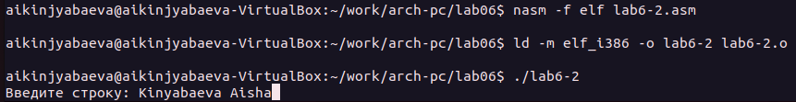

Рис. 6: sprint

Самостоятельная работа Создание программы с помощью внешнего файла in_out.asm, которая введенную строку выводит на экран(рис. 7), (рис. 8)

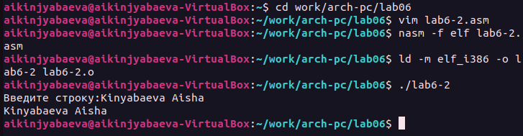

Рис. 7: lab6-2_1.asm

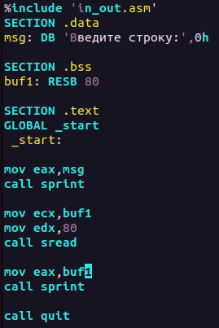

Рис. 8: код

Создание программы без внешнего файла, которая выводит введенную строку на экран(рис. 9), (рис. 10)

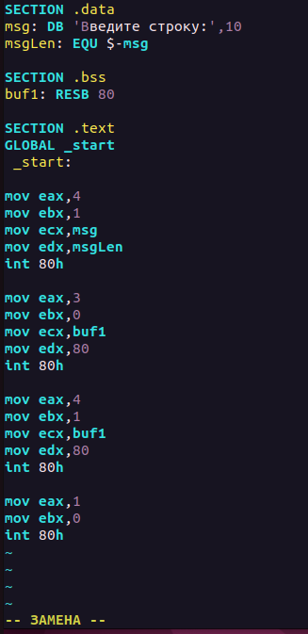

Рис. 9: код

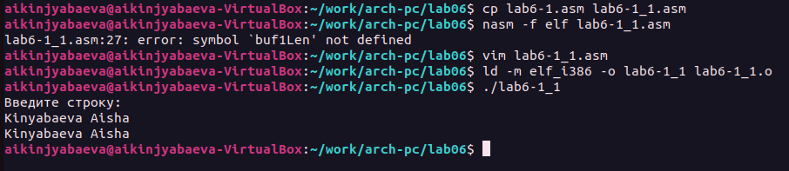

Рис. 10: вывод

Загрузка всех файлов на Git

Далее создается отчет по 6й лабораторной работе с помощью Markdown.

# 4 Выводы

В ходе данной лабораторной работы были приобретены навыки работы в MC и изучены некоторые команды языка ассемблер.